Livrable TP-2 : Bataille Navale

CORTOT Robin – KIENTZ Alexandre

14/01/20

1/ La modification du porte-avion : Structure

Cette exigence n’est pas difficile à prendre en compte avec notre implémentation en effet nous utilisons un type « Elément Bateau » qui correspond à une case de bateau. Par exemple le Torpilleur contient 2 « Elément Bateau ». Pour prendre en compte cette modification il suffira que le constructeur ajoute 3 de ces éléments sur la grille.

2/ Un nouveau type de bateau : Voilier de plaisance

Il suffit d’ajouter une classe qui hérite de bateau abstrait. Il est alors facile d’indiquer que les éléments de cette classe n’ont que 1 case. Les éléments bateau ayant un attribut « NiveauDef ». Il suffira d’initialiser son unique élément bateau avec une résistance initiale de 2.   
Le fait que le voilier n’attaque pas est également simple à prendre en compte grâce à un pattern comportement de type Stratégie. N’ayant pas la capacité d’attaquer son comportement d’attaque sera initialisé par « AttaquePas ».

La destruction du bateau de plaisance est simple à modéliser. La méthode « Attaquer » renvoi un Int qui correspond au nombre de tours à attendre avant de relancer une attaque. Lors de la destruction d’un bateau de plaisance il suffira de renvoyer 3 + le temps d’attente standard lié à type d’arme.   
  
3/ Nouveau type d’arme : Fusée éclairante

En utilisant le pattern Stratégie de l’attaque on peut ajouter un nouveau type d’attaque : «Flare ». Le comportement de cette attaque est alors à implémenter au sein du pattern. A chaque tir raté le compteur de tir ratés du joueur s’incrémente et une fois 4 tirs ratés il se réinitialise et incrémente le compteur de fusée éclairante de son sous-marin.

L’interface IBateauAbstrait se voit ajouter une méthode : « ActionDisponibles » qui renvoi les différentes actions que le bateau peut entreprendre. Ainsi un joueur sait si il peut lancer une fusée.

4/ Bombe sous-marine

La bombe sous-marine hérite de la classe BateauAbstrait. Comme les bateaux la bombe aura ses propres ElementBateau. On ajoute un comportement d’attaque : Explosion. La bombe effectuera cette action quand elle mourra.

Avec le pattern Singleton on peut s’assurer qu’il n’y aura que 1 bombe placée sur les grilles de chaque joueur.

5/ Déplacement des navires.

Les éléments bateau héritent de l’interface IPlaçable qui lui oblige de définir setCase() et getCase(). En utilisant un Pattern Stratégie en prévision de différents types de déplacement on pourra utiliser ces méthodes pour mettre en place le déplacement des navires.

On dispose tout d’abord de deux objets « Tourner » et « Avancer ». A l’aide de l’énumération EDirection l’objet Tourner saura vers quelle direction tourner le bateau afin de définir son comportement lors du doAction().

La notion de choix entre le déplacement et l’attaque est représentée par l’automate suivant :

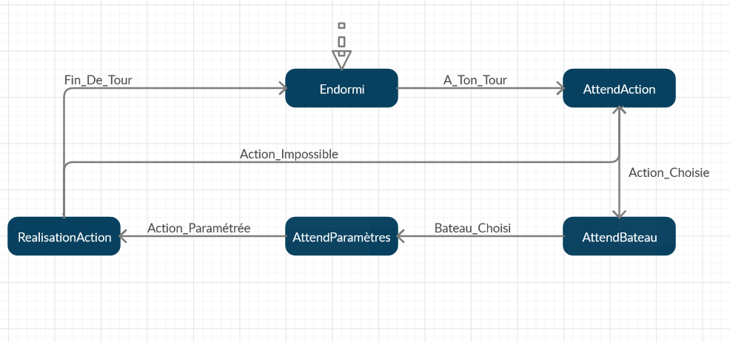

Figure Automate Tour de jeu